D1214PC端WeLink 7.12.4版本更新内容介绍
- 搜索
· 联系人搜索结果优化。
2. 云空间
· 选中文件或文件夹点击右键，即可查看文件属性。
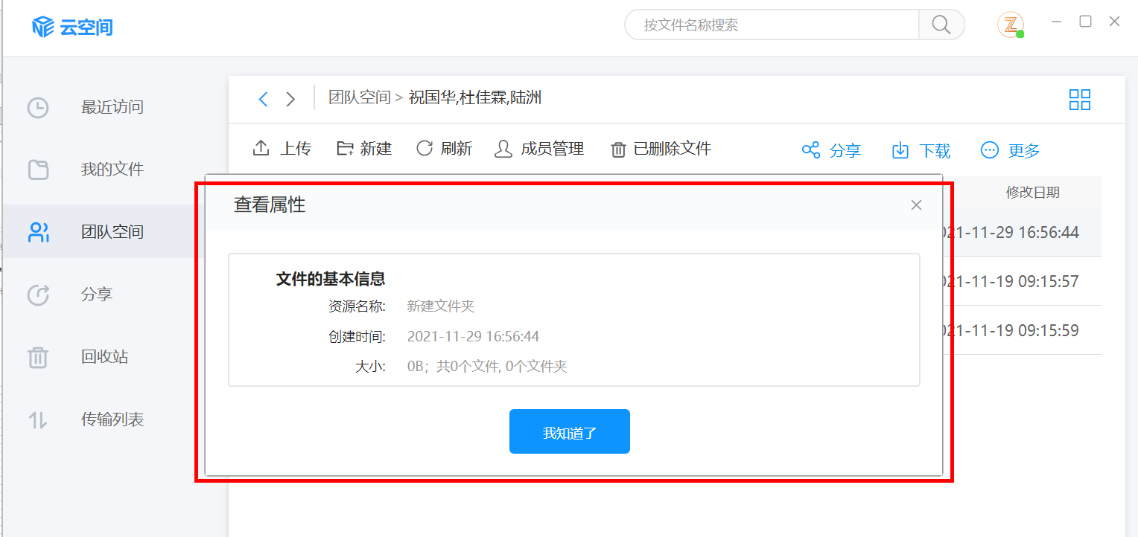
· 最近访问支持更新操作时间。
